SDKDemo 快速集成文档【Android】

# 集成步骤

## 添加代码

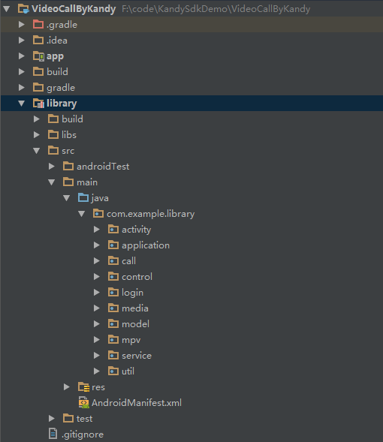

选择android studio下面的library工程库项目导入项目工程进行引用

如下所示：

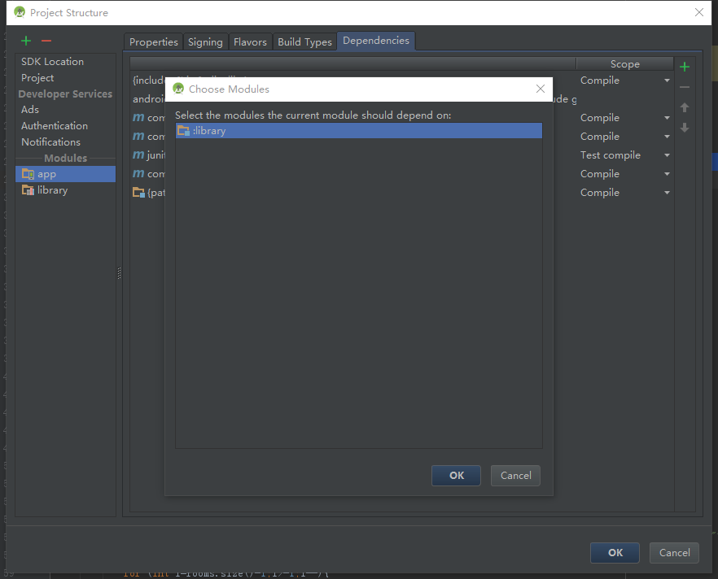

在工程项目中继承library工程中的application下的BaseKandyApplication。

完成如上操作及集成好Android端的项目。

## 代码调用

Libraey工程包control下面的TxtKandy类是SDKDemo 实例化控制类，其中包括了：

AccessKandy:账号登录；

KandyCall: kandy的初始化以及点对点的通话；

TxtMpvCallManmger:mpv视频会议控制类；

ConnectCall:页面控制跳转类；

DataMpvConnect:本地数据化存储类；

MediaPlayControl：铃声控制类；

。

### 设置appid 和 appsecert 初始化kandySDK

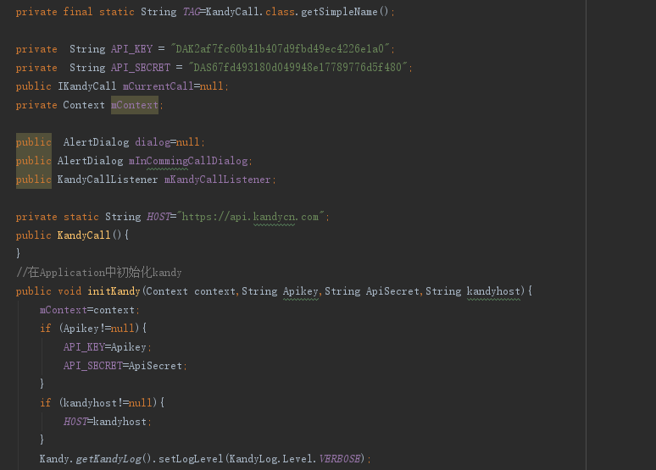

在application中初始化参数分别为：key、secre、,hosturi；使用默认时参数置为null

TxtKandy.*getKandyCall*().initKandy(this,null,null,null);

### 用户登录

参考AccessKandy

TxtKandy.*getAccessKandy*().userLogin(user,passward,callback)

User:登录用户名；

Passward:用户密码；

Callback:回调

### 拨打call

参考SupportViewController

TxtKandy.*getKandyCall*().showDoCallDialog(MainActivity.this,isVideo);

isVideo:布尔类型：是否是视频会话

### 发起MPV 会议

参考TxtMpvCallManmger

TxtKandy.*getConnnectCall*().skipDoCallMpv(MainActivity.this);

开启mpv视频会议会话，mpv相关功能模块请参考TxtMpvCallManmger